新专业申报流程


教务处下达新专业申报通知
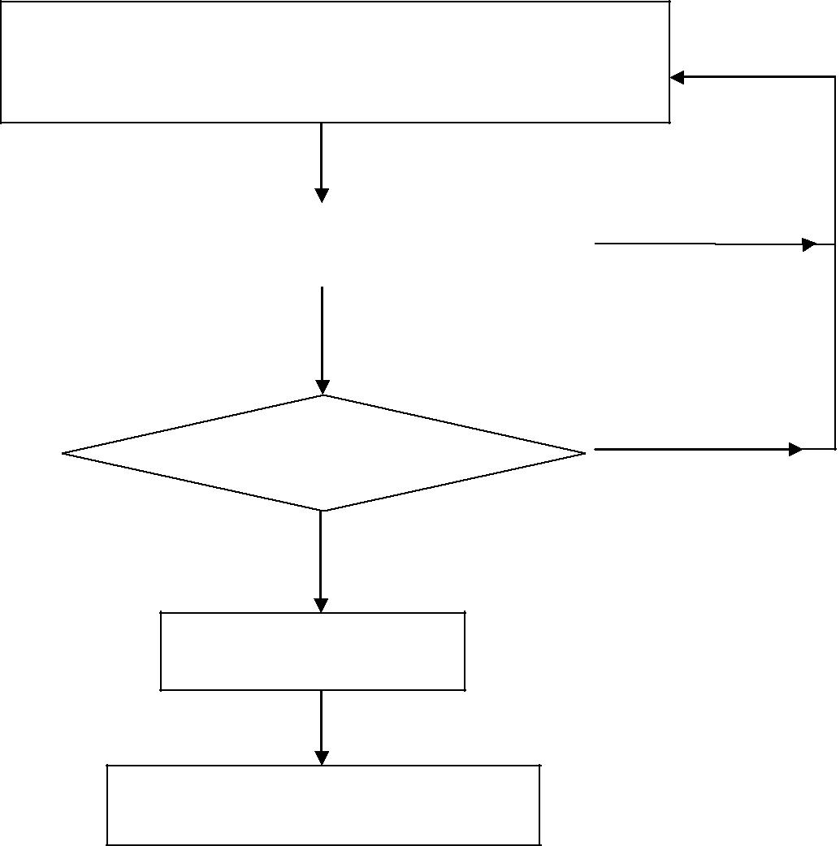

各院系根据本单位实际情况及学院专业发展规划准备专业申报材料

教务处汇总并初审 |  | 返回院系修
 |  | 改并重新提
 | 不合格 | 交

学院学术委员会评审

不通过

通过

学院审批

教务处拟文报省教育厅

